 المادة : فيزياء 3-3

**المملكة العربية السعودية**

**الإدارة العامة للتعليم بمحافظة عسير**

**مدرسة ثانوية آل غثران**

الصف : ثالث ثانوي

اختبار منتصف الفصل الدراسي الثالث - العام الدراسي 1446 هـ

اسم الطالبة : .......................................................................................

السؤال الأول :- أ) **ضعي اشارة ( ✓ ) امام العبارة الصحيحة و اشارة (X) أمام العبارة الخاطئة**

**مع تصحيح الخطأ إن وجد**

|  |  |
| --- | --- |
| **1- العالم الذي استطاع تحديد نسبة شحنة الإلكترون إلى كتلتة هو تومسون** |  |
| **2- عند زيادة عدد لفات الملف في المولد الكهربائي فإن القوة الدافعة الكهربائية الحثية تقل** |  |
| **3- المحول الذي يكون الجهد عبر ملفه الثانوي أكبر من الجهد عبر ملفه الابتدائي هو المحول الخافض للجهد** |  |
| **4- تسمى عملية توليد التيار الكهربائي الحثي في دائرة كهربائية مغلقة بالحث الكهرومغناطيسي** |  |
| **5- من طرق توليد الموجات الكهرومغناطيسية توليدها من مصدر متناوب** |  |

**ب - يتحرك سلك مستقيم طوله m 15,0بسرعة m/s 1,0على مجال مغناطيسي شدته T 2,0 ما مقدار القوة الدافعة الكهربائية الحثيه المتولدة فيه ؟**

**ج- عللي ما يلي :**

1. **حلقات سلك المولد تلف حول قلب من الحديد ؟**

**2 –** **فرغ تومسون أنبوب أشعة المهبط من الهواء ؟**

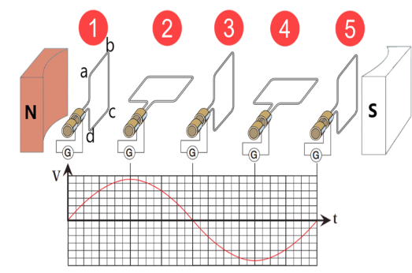**السؤال الثاني .- أ- ) أجيبي عن المطلوب في كل شكل من الأشكال الآتية :**

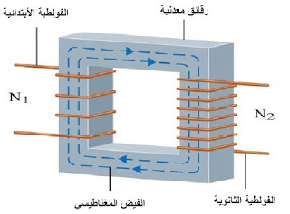

⚫ **من الشكل الذي امامك يتضح أن المولد الكهربائي يعطي قيمة قصوى للتيار الكهربائي في الحالتين**:..........................

**⚫ما اسم الجهاز ؟ ...........................** .............

**يتبع**

**ب - اختاري الإجابة الصحيحة من بين الإجابات التالية :**

**س4 :- مكتشف الحث الكهرومغناطيسي ...**

**أ- رونتجن**

**ب- فارادي**

**ج- طومسون**

**د- مليكان**

**س3 :- القوة الدافعة الكهربائية ليست قوة وإنما هي ...**

1. **مقاومة كهربائية**
2. **شحنة كهربائية**

**ج- تيار كهربائي**

**د- فرق الجهد**

**س2 :- في المحول المثالي تكون القدرة الواصلة الى الملف الابتدائي ............القدرة المأخوذة من الملف الثانوي ...**

**أ- ضعف**

**ب- مساوية لـ**

**ج- اكبرمن**

**د- اصغر من**

**س1 :- أدت نتائج تجربة أشعة المهبط إلى التعرف على ...**

**ا- كتلة الإلكترون**

**ب- كتلة النواة**

**ج- شحنة الإلكترون**

**د- شحنة البروتون**

**س6:- المجال المغناطيسي الناشئ عن التيار الحثي يعاكس التغير في المجال المغناطيسي الذي سببه ...**

1. **قانون فارادي**
2. **قانون لنز**

**ج- قانون كولوم**

**د- قانون اورستد**

**س5 :- يجب أن يكون ملفا المحول الكهربائي ...**

**أ- معزولين كهربائياً أحدهما عن الأخر**

**ب- لهما المقاومة الكهربائية نفسها**

**ج- ملفوفين حول قلبين حديدين مختلفين**

**د- لهما عدد اللفات نفسه**

**س8 :-ماطول موجة كهرومغناطيسية ترددها 8.2×10 HZ ؟...**

1. **2.46×10 m**
2. **27×10 m**

**ج- 819×10 m**

**د-3.66×10 m**

**س7 :- ماهو الجزء المتحرك في المولد الكهربائي ...**

1. **القطب الشمالي للمغناطيس**
2. **القطب الجنوبي للمغناطيس**

**ج- الملف و القلب الحديدي**

**د- جميع مكونات المولد تتحرك**

**س9 :- الجهاز الذي يقيس بدقة نسبة شحنة الأيون إلى كتلتة...**

1. **المسرعات**
2. **أنبوب تومسون**

**ج- مطياف الكتلة**

**د- جهاز مليكان**

**س10 :- من التطبيقات المهمة على قانون لنز .**

1. **الميكرفون**

**ب- مكبرات الصوت**

**ج- الميزان الحساس**

**د- الجلفانومتر**

**س12 :- تسلك حزمة الإلكترونات في أنبوب أشعة المهبط مسار مستقيم دون أن تنحرف عندما تكون القوة الكهربائية...**

1. **أقل من القوة المغناطيسية**
2. **أكبر من القوة المغناطيسية**

**ج- تساوي القوة المغناطيسية**

**د- معدومة**

**س11 :- افترض ماكسويل أن تغير المجال الكهربائي يولد...**

1. **اشعة سينية**
2. **اشعه كهرومغناطيسية**

**ج- مجال مغناطيسي**

**د- الأيون**

**انتهت الأسئلة تمنياتي لكن بالتوفيق**

|  |  |  |
| --- | --- | --- |
| وزارة التعليم  الإدارة العامة للتعليم بمنطقة  ثانوية |  |  |
| اختبار الفترة لمادة الفيزياء- صف ثالث ثانوي – الفصل الدراسي الثالث .  الاسم ...................................................... شعبة ................ | | |

15

السؤال الأول :-

اختار الإجابة الصحيحة فيما يلي : ( 10 درجات )

|  |  |
| --- | --- |
| 1- لدى هاني لعبة اذا حركها تصبح مصدرا للطاقة الكهربائية , يمكننا ان نعد هذه اللعبة مثلا على ... | 2- جهاز يسخدم لرفع الجهد المتناوب او خفضه .... |
| أ- المولد الكهربائي | أ- المحول الكهربائي |
| ب – المحرك الكهربائي | ب – مولد تيار متناوب |
| جـ - المكثف الكهربائي | جـ - مولد تيار مستمر |
| 3- لفصل الايونات ذات الكتل المختلفة فإننا نستخدم جهاز .... | 4- الاشعة السينية لها... |
| 1. انبوب اشعة سينية | أ- تردد صغير- طول موجي كبير |
| ب – مطياف الكتلة | ب – تردد كبير – طول موجي صغير |
| جـ - الليزر | جـ - تردد و طول موجي كبيران |
| 5- اذا تغيرت طاقة اهتزاز ذرة من 5hf الى 3hf فإن الذرة في هذه الحالة .... | 6- جسيم لا كتلة له ويحمل كما من الطاقة .. |
| أ- تبعث طاقة 8hf | أ- الالكترون |
| ب – تمتص طاقة 8hf | ب – البروتون |
| جـ - تبعث طاقة 2hf | جـ - الفوتون |
| 7-عند سقوط اشعة فوق بنفسجية على لوح زنك تتحرر الالكترونات , بينما لا تتحرر عند سقوط ضوء عادي عليها , وهذا بسبب | 8- مكتشف النواة .... |
| أ- تردد الاشعة فوق البنفسجية اكبر من تردد العتبة للزنك | أ- رذرفورد |
| ب – تردد الضوء العادي اكبر من تردد الاشعة فوق البنفسجية | ب – تومسون |
| جـ - تردد الضوء العادي اكبر من تردد العتبة للزنك | جـ - بور |
| 9- ما دلالة ارتداد عدد من جسيمات الفا عكس مسارها في تجربة صفيحة الذهب ... | 10- خاصية نميز بها نوع الغاز |
| أ- الذرة تحمل شحنة موجبة | 1. طاقة الكم |
| ب – وجود كتلة كثيفة في مركز الذرة | ب – طيف الانبعاث الذري |
| جـ - معظم حجم الذرة فراغ | جـ - طاقة الفوتون |

السؤال الثاني :-

أجب عن المطلوب: ( درجة )

* وضع قضيبان من الحديد في النار فتوهج أحدهم باللون الاحمر الداكن , بينما توهج الاخر باللون البرتقالي الساطع . أي القضيبين :

1. أكثر سخونة ؟
2. يشع طاقة أكثر ؟

السؤال الثالث :-

قوم بحل المسائل التالية : ( 4 درجات )

( يمكنك الاستعانة بالقوانين والثوابت الفيزيائية الموجودة في اسفل الورقة ☟ )

* تستخدم خلية ضوئية مهبطا من الصوديوم . فإذا كان طول موجة العتبة $λ_{ο}$ لمهبط الصوديوم 536 nm ؟

1. احسب دالة الشغل للصوديوم بوحدة eV ؟

........................................................................................................................................................................................

1. اذا سقط إشعاع فوق بنفسجي طوله الموجي 348nm على الصوديوم فما طاقة الالكترونات المتحررة بوحدة eV ؟

........................................................................................................................................................................................

* ما طاقة إلكترون بوحدة الجول إذا كانت طاقته 2.3 eV ؟

....................................................................................................................................................................................................................................................................................

يمكن الاستعانة بها

|  |  |  |  |  |
| --- | --- | --- | --- | --- |
| KE = E - W | $$q_{e}=1.6x{10}^{-19} c$$ | $$E=hf$$ | $$W=hf_{ο}$$ | $$hc=1240 eV.nm$$ |

أسئلة اختبار الدوري الأول للفصل الدراسي الثالث لمــادة لفيزياء3-3للصف الثالث ثانوي للعام الدراسي 6144هـ

اسم الطالبة/ ..................................................................................... الشعبة / ..............................

السؤال الأول: ( الصح والخطأ )

**ضعي علامة (✓ ) أمام العبارة الصحيحة ، وعلامة ( 🗶 ) أمام العبارة الخاطئة:**

|  |  |
| --- | --- |
| 1-في تجربة العالم فارادي لا يتولد تيار كهربائي إذا كان السلك سامن او متحرك موازي للمجال المغناطيسي | ( ) |
| 2-المجال المغناطيسي كمية قياسية ليس لها اتجاه | ( ) |
| 3-في القاعد الرابعة لليد اليمنى يشير الابهام الي اتجاه المجال المغناطيسي | ( ) |
| 4-يستخدم القلب الحديدي في الملف للمولد الكهربائي لزيادة المجال المغناطيسي | ( ) |
| 5- القوة الدافعة الكهربائية ماهي الا فرق جهد وحدتها الفولت | ( ) |
| 6- الذي صمم جهاز أنبوب اشعة المهبط هو العالم مليكان | ( ) |
| 7- مطياف الكتلة جهاز يستخدم لدراسة النظائر وفصل الايونات | ( ) |
| 8- نحصل على أكبر قيمة للتيار في المولد الكهربائي عندما تكون حركة الحلقة سريعة وعمودية على اتجاه المجال المغناطيسي | ( ) |
| 9- إذا كان الجهد الثانوي أكبر من الجهد الابتدائي فأن المحول يسمى محولا خافضاً | ( ) |
| 10- ممانعة التغير عند تقريب القطب الشمالي داخل ملف وتكون قطب شمالي اخر داخل الملف فيتنافر المغناطيسين تطبيق على قانون لينز | ( ) |

السؤال الثاني: ( اختيار من متعدد )

**اختاري الإجابة الصحيحة لكل مما يلي( إجابة واحدة فقط:**

|  |  |  |  |
| --- | --- | --- | --- |
| **1- يعد من تطبيقات القوة الدافعة الكهربائية الحثية** | | | |
| أ- المصابيح | ب-الميكرفون | ج-الميكرويف | د- التلفزيون |
| **2-يمكن تحديد اتجاه التيار الكهربائي الحثي باستخدام القاعدة .............. لليد اليمنى** | | | |
| أ-الأولى | ب-الثانية | ج-الثالثة | د- الرابعة |
| **3-يتحرك سلك مستقيم طوله 0.20m بسرعة ثابتة مقدارها 7m/s عموديا على مجال مغناطيسي شدته $8×{10}^{-2}T$ مامقدار القوة الدافعة الكهربائية الحثية المتولدة في السلك** | | | |
| أ-0.11V | ب-20V | ج- 5.5V | د-0.66V |
| **4- تسمى المادة قيد الفحص والاستقصاء** | | | |
| أ-مصدر الالكترون | ب-مصدر الايون | ج-مصدر الغاز | د-مصدر الاكسجين |
| **5- محول رافع عدد لفات ملفة الابتدائي 200 لفة وعدد لفات ملفة الثانوي3000 لفة إذا وصل ملفة الابتدائي بجهد متناوب فعال مقداره 90V احسبي مقدار الجهد في دائرة الملف الثانوي** | | | |
| أ-1350V | ب-22V | ج-500V | د-7500V |
| **6-تستخدم المحولات لـ.....** | | | |
| أ-لرفع الجهد فقط | ب-لخفض الجهد فقط | ج- لرفع وخفض الجهد | د- لانتاج تيار |
| **7- يتم انتاج التيارات الدوامية من خلال:** | | | |
| أ-الزجاج | ب- الكوارتز | ج- الفلزات | د- العوازل |
| **8- يصمم طول الهوائي الفعال بحيث يكون........... الطول الموجي للموجه المراد التقاطها** | | | |
| أ-ضعف | ب- نصف | ج- مساوي | د-ربع |
| **9-مصمم لبث واستقبال الموجات الكهرومغناطيسية** | | | |
| أ-الملف | ب- المكثف | ج- الهوائي | د- المضخم |
| **10-يتحرك الكترون كتلته $9.11×{10}^{-31}kg$ بسرعه $2.0×{10}^{5}m/s$*داخل أنبوب أشعة المهبط عموديا على مجال مغناطيسي مقداره $3.5×{10}^{-2}T$ فإذا فصل المجال الكهربائي فما مقدار صف قطر المسار الدائري الذي سلكة الالكترون؟*** | | | |
| $40×{10}^{-5}m$ | $3.3×{10}^{-5}m$ | ج- $2.3×{10}^{-5}m$ | د- $5.3×{10}^{-5}m$ |

السؤال الثالث: (المزاوجة)

**قومي بكتابة حرف العبارة من العمود الثاني أمام ما يناسبها في العمود الأول ثم ظللي الإجابات في بطاقة التظليل بالقلم الرصاص:**

|  |  |  |  |  |  |
| --- | --- | --- | --- | --- | --- |
| **العمود الأول** | | **الإجابة** |  | **العمود الثاني** | |
| **1-** | الموالف (توليف الموجات) | ......... |  | **أ** | عند تطبيق جهد كهربائي عبر بلورات الكوارتز تتشوه منتجه اهتزازات ثابته |
| **2-** | الميكرفون | ......... |  | **ب** | اختيار موجات تلفزيون محددة ورفض باقي الموجات |
| **3-** | الكهرباء الإجهادية | ......... |  | **ج** | جهاز يستخدم لتحويل الطاقة الميكانيكية الي طاقة كهربائية |
| **4-** | المولد الكهربائي | ......... |  | **د** | تسمى عملية توليد التيار الكهربائي الحثي في دائرة كهربائية مغلقة |
| **5-** | الحث الكهرومغناطيسي | ......... |  | **هـ** | من تطبيقات قانون لينز |
| **6-** | النظائر | ......... |  | **و** | الاشكال المختلفة من الذرة والتي لها الخصائص الكيميائية نفسها ولكن مختلفة الكتل |
|  |  |  |

السؤال الرابع: ( مقالي )

**أجيبي عن الأسئلة التالية بالقلم الأزرق:**

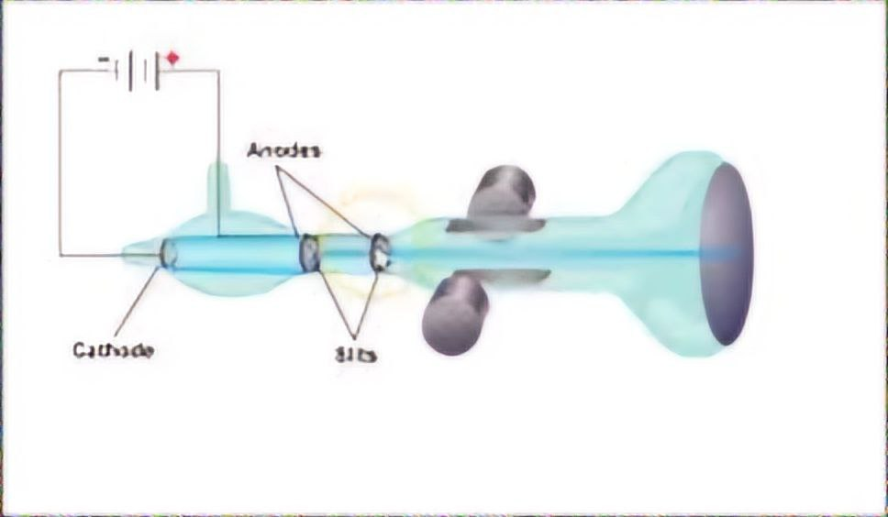1-ما أسم الجهاز الموضح بالشكل الذي امامك؟

.................................................................................

**2- ما أسم العالم الذي استخدمه لقياس نسبة شحنة الالكترون لكتلته؟**

**.............................................................................**